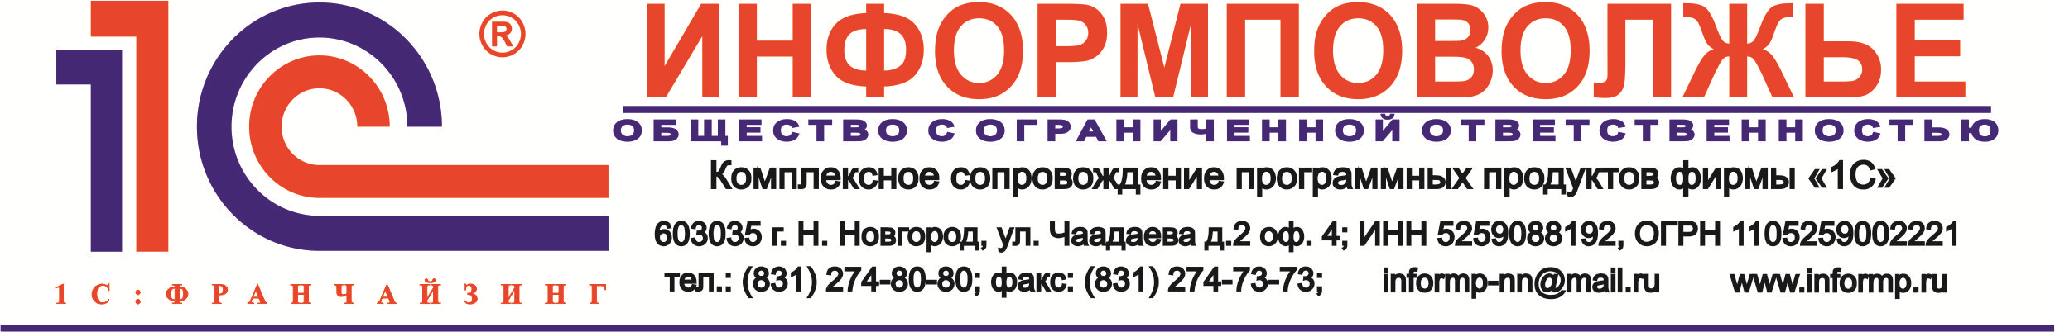

Центр компетенций по бюджетному учету | Центр сертифицированного обучения 1С

Приглашаем Вас принять участие в семинаре, который поможет сформировать отчетность за 2014 год

11 декабря 2014 г. с 11⁰⁰ до 16⁰⁰

"Отчетность государственных (муниципальных) учреждений за 2014г.
с применением "1С:Бухгалтерии государственного учреждения 8"

В ПРОГРАММЕ:

• Практические рекомендации по подготовке к составлению отчетности за 2014г.
- мероприятия по завершению года
- заключение счетов текущего отчетного года
- проведение инвентаризации статей баланса
• Особенности составления отчетности за 2014 год казенными, бюджетными и автономными учреждениями
• Обзор изменений законодательства в 2014-2015 г.
• Формирование отчетности с использованием программы "1С:Бухгалтерия государственного учреждения 8"
• Демонстрация новых доработок типовой конфигурации «1С:БГУ8 ред.1.0», созданных в 2014г. (Обработка формирования принятых обязательств на основании операций и документа «Отражение зарплаты в учете»; шифрование (подписание ЭЦП) отчетов и регистров учета)
• Ответы на вопросы

Слушателям выдаются методическое пособие фирмы 1С,
диск с актуальными статьями по учету, в перерыве – обед

Семинар ведет ведущий специалист по бюджетному учету Митюшова Е.В.

Стоимость участия в семинаре – 3500 рублей

Система скидок при коллективной заявке:

- 2 слушателя по 3 300 руб;
- От 3 до 5 слушателей по 3 000 руб.;
- От 6 до 10 слушателей по 2 800 руб.;
- Свыше 10 слушателей по 2 500 руб.;

Место проведения: г. Нижний Новгород, площадь Ленина (ул.Советская, 12) Маринс Парк Отель (бывший отель «Центральный»), 2 этаж, зал «ЯЛТА»

Телефоны для справок: (831) 215-14-95, 414-39-72, 274-80-80

